Solicitud de Pase a Ambientes
Plantilla para Devs
Control de versiones de pases
Version | Elaborado por | Fecha | Adiciones/Modificaciones
1.0 |  |  | Version Inicial

INFORMACION DEL DOCUMENTO
DATOS GENERALES
Codigo y Nombre del Proyecto:
Objetivo:
Ambiente destino:

IMPORTANTE: Los modulos listados en el presente documento deben de actualizarse aun si estas versiones ya existieran en el ambiente destino.

Tabla de Componentes y Versiones
Completar la columna Version con la version a desplegar. No adjuntar los que no aplica.

Componente | Version
MS FACTORING
MS OPERACIONES
MS BACKOFFICE
MS ORDERING
MS OPERACIONES ORDERING
MS CRM
MS ROLES Y PERFILES
MS VENTA CARTERAS
MS CONFIRMING
MS PORTAL DIGITAL
MS HANGFIRE TASKS
API BACK
API GW
API GW BACKOFFICE
API GW CONFIRMING
API GW PORTAL DIGITAL
API CDL
API AUTH
API CLOUD
FRONT FACTORING
FRONT OPERACIONES
FRONT SEGURIDAD
FRONT BACKOFFICE
FRONT CONCILIACION BO
FRONT CRM
FRONT GESTION COBRANZA
FRONT CONFIRMING
FRONT PORTAL DIGITAL
APP PROD
APP-DICOM-2

Temas a publicar
Indicar el/los releases o sprints incluidos en este pase.
- Release: [Indicar Sprint / Release]

Acciones a realizar
- Publicacion de componentes
- Ejecucion de scripts de BD
- [Otras acciones si aplica]

Ramas utilizadas
IMPORTANTE: En lo posible se debe mantener UNA SOLA RAMA CENTRALIZADA por sprint por componente. Evitar enviar multiples ramas por componente salvo excepciones justificadas.

Componente | Rama
MS FACTORING | Feature/sprint_5
MS OPERACIONES | Feature/sprint_5
MS BACKOFFICE | Feature/sprint_5
MS ORDERING | Feature/sprint_5

APPSETTINGS
APPSETTINGS
Características: A continuación, se especifican lo que incluye la versión del módulo.
#
1 | API AUTH | Agregar lo resaltado de amarillo dentro del tag “Integration” y “Auth"
"AppSettings": { "Integration": {
"Security": { "SecretKey":
"aaaaaaaaaaaaaaaaaaaaaaaaaaaaaaaaaaaaaaaaaaaaaaaaaaaaaaaaaaaaaa"
}
}
},
"Auth": {
"Issuer": "https://api-auth.faast.cl", "Audience": "https://api-banco.faast.cl",
"SecretKey": "206083ee3f0c34ba8ad4db7976493b78f4a9413831a9384b74def2754861f03c"
}

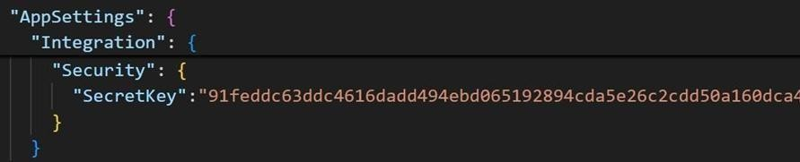

BASE DE DATOS
Indicar las bases de datos y carpetas de scripts a ejecutar.

BD | Carpeta | Scripts a Ejecutar
MySQL db_fintec | MySQL/1_db_fintec | Ejecutar todos segun orden de numeracion
MySQL db_dicom | MySQL/2_db_dicom | Ejecutar todos segun orden de numeracion
MySQL db_indicadores | MySQL/3_db_indicadores | Ejecutar todos segun orden de numeracion
MySQL db_integracion | MySQL/4_db_integracion | Ejecutar todos segun orden de numeracion
SQL db_interface | SQL/1_db_interface | Ejecutar todos segun orden de numeracion

Acciones adicionales
Documentar cualquier accion adicional necesaria para el pase.
- Publicacion plantillas MS Factoring: [Si/No - Indicar ruta]
- Publicacion plantillas S3: [Si/No - Indicar bucket y ruta]
- Cambios env.js fronts: [Si/No - Indicar componente]
- Notas especiales: [Ej: venta de cartera debe quedar en v1.7.6 con .NET 8]

